Követelményelemzés

Funkcionális követelmények

- Modellválasztás:
A felhasználónak lehetősége kell legyen egy listából kiválasztania a kívánt neurális háló modellt. Két féle implementáció áll rendelkezésre: a PyGenn-alapú spiking neural network ami az ecetmuslica Mushroom Body nevű agyi régióját modellezi le, illetve a PyTorch-alapú echo state network modellek 3 -féle gráf maggal: Watts-Strogatz, Erdős-Rényi és Barabási-Albert gráf struktúrák.

- Képfeldolgozás:
A szoftvernek egy 28x28-as felbontású MNIST számjegy képet kell fogadnia, ami a kiválasztott modell architektúra alapján feldolgozásra kerül és vektorizálódik, így megflelő input formátumban jut el a neurális hálókhoz. A felhasználói felület lehetőséget ad egy szabadon rajzolható felületre, ahol a felhasználó maga készítheti el az inputot.

- Látens vektor kinyerése:
Miután feldolgozásra került az input kép, futtatjuk az előzetesen tréningelt és optimalizált kiválasztott modellt az elmentett súlyok meghívásával. A spiking neural network modellnél az aktív neuronok indexei és a prediktált címke, az echo state network modelleknél pedig a reservoir mag és egy „ritkásító” szűrőfej generálta legaktívabb neuron indexek és szintén a prediktált címkék tárolódnak el.

- Hasonlósági metrikák számítása:
A programnak többféle hasonlósági metrikát kell tudnia számolni, hogy az elkészülő látens vektort össze tudja hasonlítani az adatbázisban eltároltakkal. Mivel a vektorok ritkák és csak indexeket tartalmaznak a következő metrikák kerülnek implementálásra: Jaccard-index, Hamming-távolság, Átfedő neuronok száma.

- Tetszőleges mennyiségű találat visszaadása:
A hasonlósági metrikák kiszámítása alapján a programnak meg kell jelenítenie a legnagyobb pontszámú, a felhasználó által kiválasztott mennyiségű találatot az SQLite adatbázisból.

- Adatok perzisztens tárolása:
Az SQLite tábláknak tartalmazniuk kell a vektorokat, a hozzájuk tartozó osztálycímkéket és a képek elérési útját.

- Metrikák plotolása:
A szoftvernek a visszaadott találatok hasonlósági metrikáit különböző grafikonokon kell ábrázolnia, illetve a vektorok egyéb vizualizációit.

Nem funckionális követelmények

- Minimális késleltetési idő:
Egy keresési ciklusnak nem szabad pár másodpercnél több időt igénybe vennie, ami tartalmazza a bemeneti kép feldolgozását, a neurális hálók által a látens vektor előállítást, a hasonlósági metrikák kiszámítását és az adatbázis lekérdezést, valamint a vizualizációt. A modell súlyok előzetesen már GPU-n tréningelve elő vannak állítva, így a CPU-n végzett futásnak sem szabad sokáig tartania.
- Hatékony memóriakezelés:
Az SQLite táblák 10 000 sorból állnak (MNIST teszt halmaza) és hosszú vektorokat is tudnia kell tárolni. A hatékony lekérdezést a vektorokra használt inverz indexnek kell biztosítania, így nem szükséges az összes soron végigiterálni és megtalálni a keresett képet, hanem azt veszi figyelembe hogy melyik neuron index melyik képeken aktív, ami jelentősen gyorsabb lekérdezést eredményez.

- Hibakezelés:
A rendszernek kezelnie kell az esetleges kiváltott kivételeket és hibákat, mint például az SQLite adatbázis nem elérhető vagy üres. Mivel a felhasználó nem saját képet tölt fel, hanem maga készíti el a bemenetet, így a fájl formátum hibák ki vannak küszöbülve.

- Kompatibilitás a környezettel:
Biztosítani kell a PyGenn és PyTorch könyvtárak Python környezetét és a program által használt egyéb dependenciák elérhetőségét.

- Skálázhatóság:
Az architektúrának lehetővé kell tennie új modellek könnyű integrálását a meglévő program szerkezetbe.

- Intuitív felhasználói felület:
A Streamlit felhasználói felületnek egyértelműnek és intuitívnak kell lennie, szakmai tudással nem rendelkező felhasználó is egyszerűen tudja kezelni.

Felhasználói esetek táblázata

Sorszám | Felhasználói eset | GIVEN | WHEN | THEN
1 | Adazbázis inicializálása | Léteznek elmentett vektorokat tartalmazó fájlok (.npz, .pt) | Fejlesztő/Felhasználó adatokat importál | Az adatok betöltődnek az SQLite adatbázisba indexekkel együtt
1a | Hibás fájlformátum | A feltöltött fájl nem támogatott formátumú. | A rendszer feldolgozza a feltöltött fájlokat. | Hibaüzenet, nincs import.
1b | Hiányzó adat | A fájl nem tartalmaz szükséges mezőket. | A rendszer feldolgozza a feltöltött fájlokat. | Hibaüzenet, nincs import.
1c | Duplikált adatok | Az adat már létezik az adatbázisban | A rendszer feldolgozza a feltöltött fájlokat. | Hibaüzenet, nincs import.
1d | Adat frissítése | Modellhez már létezik adat, de frissíteni szeretnénk | A rendszer feldolgozza a feltöltött fájlokat. | Régi adat felülírása

Sorszám | Felhasználói eset | GIVEN | WHEN | THEN
2 | Bemenet elkészítése | A felhasználó megnyitotta a felületet. | Rajzol a vászonra | A kép eltárolásra kerül
2a | Üres rajz | A vászon üres | Kép feldolgozása történik | Hibaüzenet
2b | Nem számjegy van a képen | A vásznon nem számjegy található | Kép feldolgozása történik | Predikció értéke -1 lesz

Sorszám | Felhasználói eset | GIVEN | WHEN | THEN
3 | Modell kiválasztása | Több modell elérhető | A felhasználó választ | A kiválasztott modell lesz aktív
3a | Modell nincs betöltve | A modell fájl hiányzik | A felhasználó kiválasztja a modellt | Hibaüzenet

Sorszám | Felhasználói eset | GIVEN | WHEN | THEN
4 | Találati szám megadása | Legördülő menü kinyílik | A felhasználó kiválasztja az értéket | A rendszer eltárolja

Sorszám | Felhasználói eset | GIVEN | WHEN | THEN
5 | Kép feldolgozása | Bemeneti kép rendelkezésre áll | A rendszer feldolgozza a képet | A kép normalizálva és vektorizálva lesz

Sorszám | Felhasználói eset | GIVEN | WHEN | THEN
6 | Látens vektorok előállítása | Bemenet bekérve a felhasználótól | Modell futtatása zajlik | Látens vektorok legenerálódnak
6a | Nincs GPU | CUDA nem elérhető | Modell futtatása zajlik | CPU használata a számításokhoz
6b | Hosszú számítási idő | Felhasználó először futtatja a programot | Modell futtatása zajlik | Futás több időt igényel, mert becacheli az adatokat.

Sorszám | Felhasználói eset | GIVEN | WHEN | THEN
7 | Hasonlósági keresés | Látens vektorok rendelkezésre állnak | Modell futtatása zajlik | Korábban kiválasztott keresési találat visszaadása
7a | Nincs találat | A látens vektorok legenerálódtak | Hasonlósági számítások nem találnak egyezést | Üres lista visszaadása
7b | Több találat | A látens vektorok legenerálódtak | Hasonlósági számítások több releváns eredményt találtak | Jaccard-index alapján csak legrelevánsabb találatok mutatása.

Sorszám | Felhasználói eset | GIVEN | WHEN | THEN
8 | Eremények kiíratása | Találatok rendelkezésre állnak | Felhasználói felület frissül | Eltárolt képek megjelennek a metrikákkal egyéb diagramokkal együtt
8a | Nincs találat | Üres listánk van | Megjelenítés történik | Hibaüzenet
8b | Vizualizációs hiba | Diagram nem generálható le | Megjelenítés történik | Hibaüzenet

Sorszám | Felhasználói eset | GIVEN | WHEN | THEN
9 | Adatbázis törlése | Adatok léteznek | Felhasználó töröl egy modellt | A modell adatai törlődnek
9a | Nincs modell adat | Modellhez nincs feltöltve adat | Felhasználó töröl egy modellt | Hibaüzenet, nem törlődik semmi

Felhasználói eset diagram

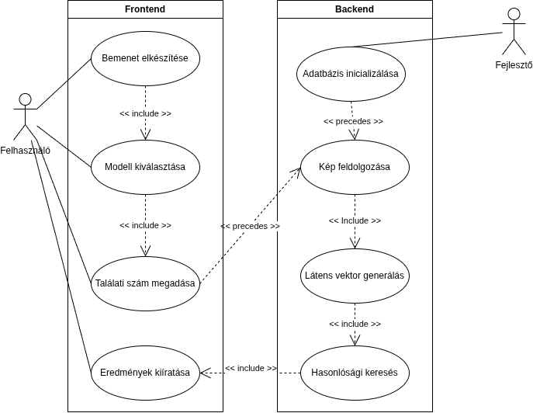
Szekvencia diagram

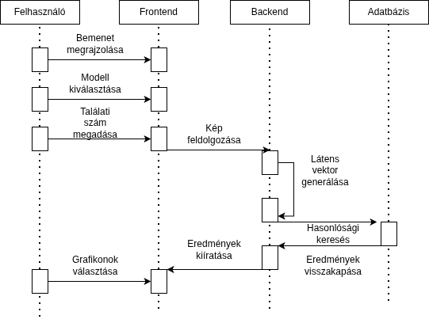

Blokkdiagram

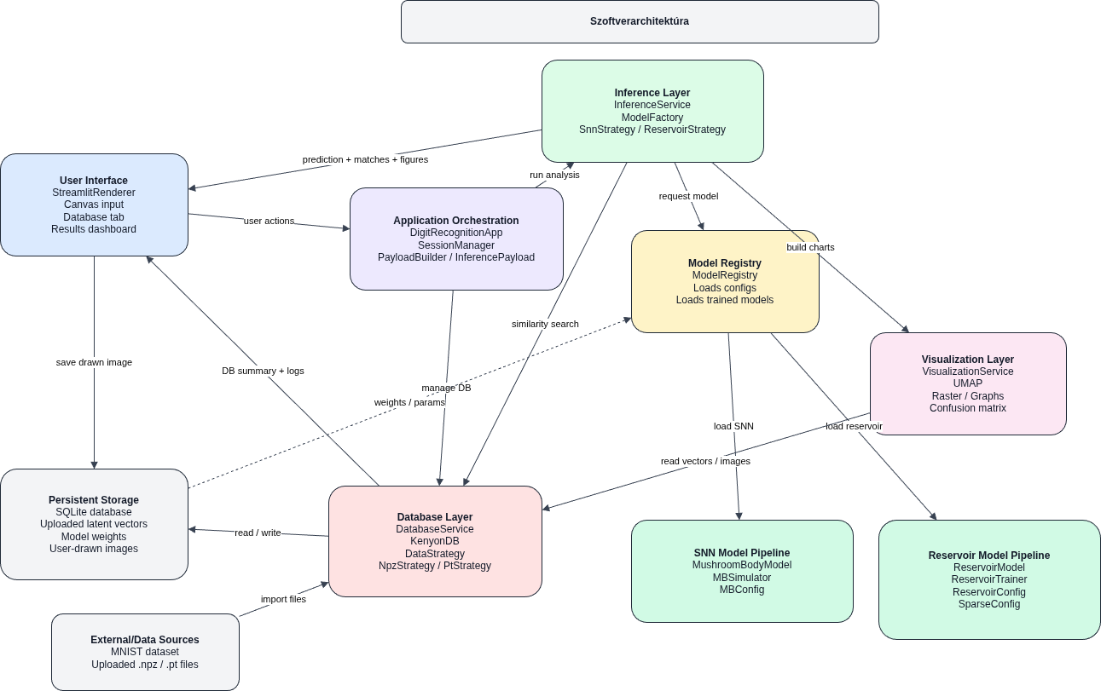

Osztálydiagram (modellek + adatbázis)

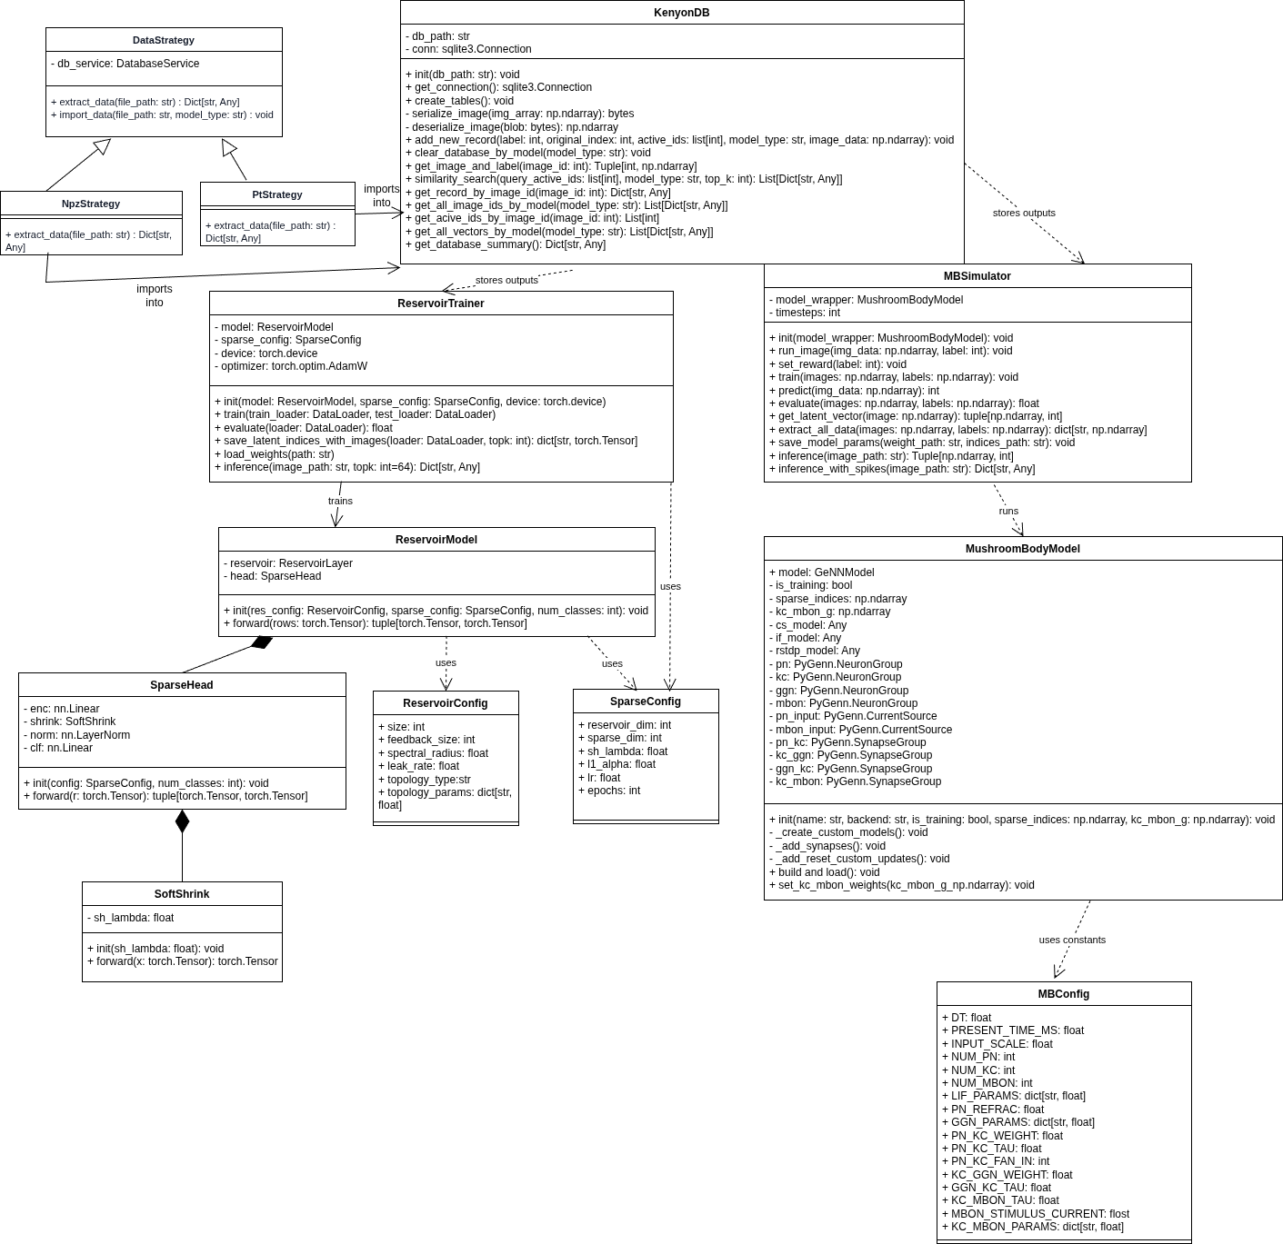

Osztálydiagram (fő program)

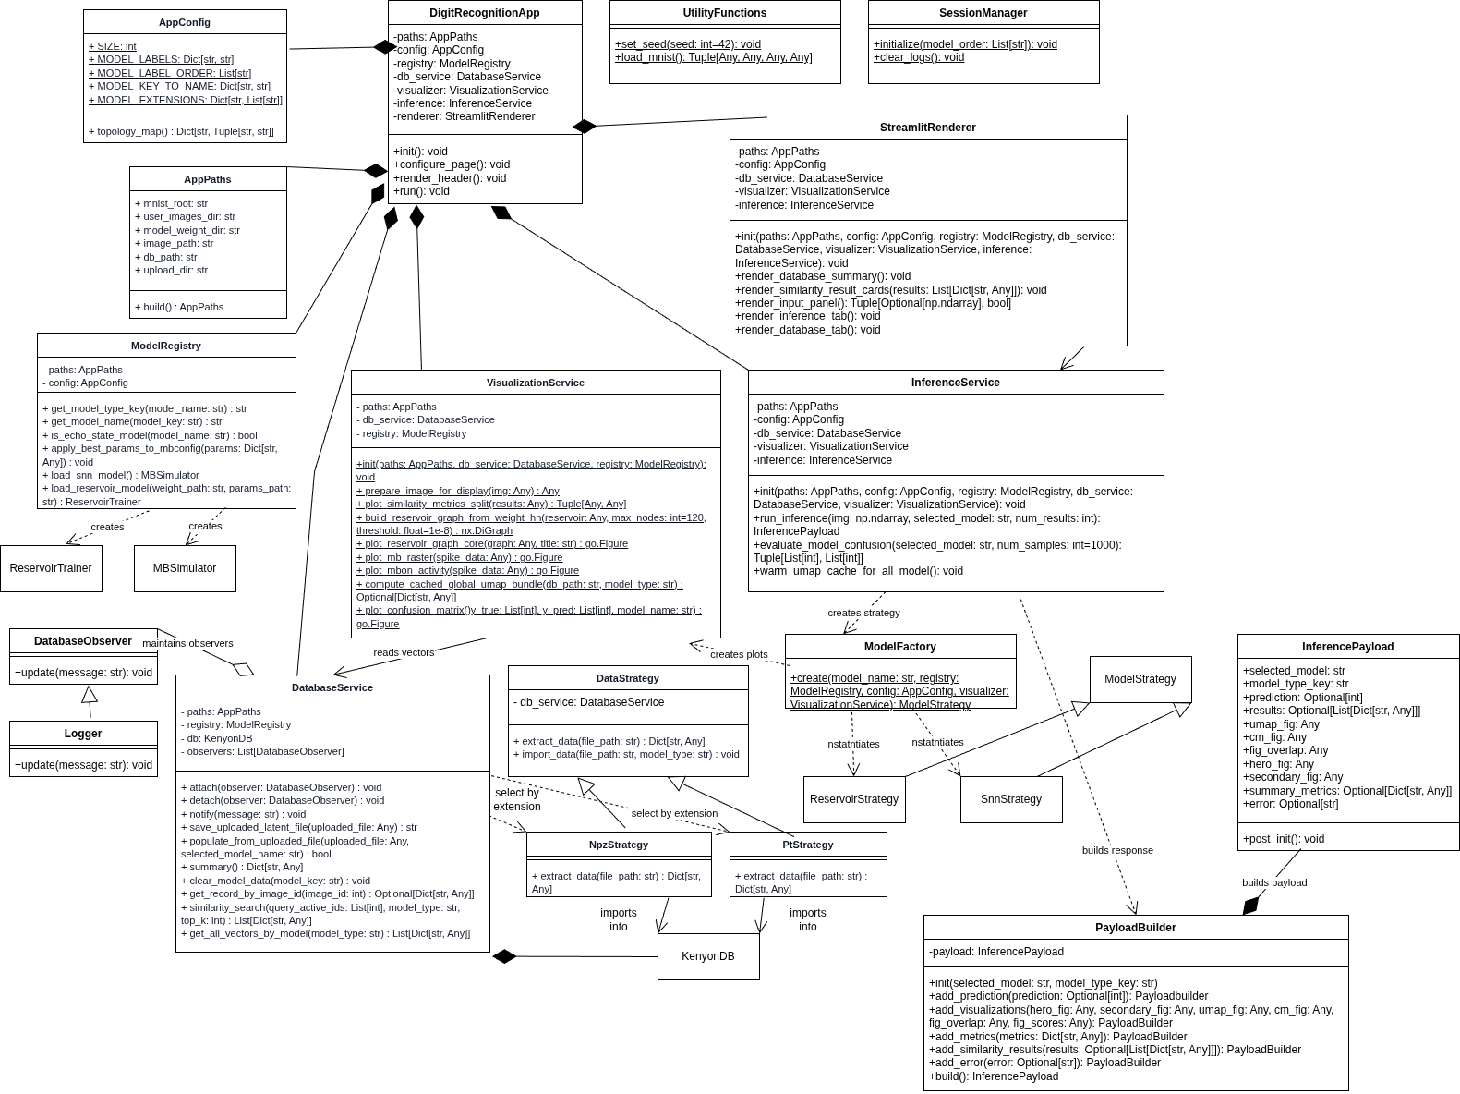

Egyed-kapcsolat diagramok

